2.10今日动态

1. **来园篇**

今日来园幼儿33人，全勤。能够主动和老师打招呼的小朋友有**万煜铂、于锦楠、王翊行、张佳妮、邓淼、鞠雨恒、沈沐晨、李沐冉、张琳晞、臧宇朋、丁沐晞、曹铭轩、李雨菲、栾晞纯、李宗昊、万晞文、郑丽莎、张轩睿、王艺瑾、徐梓皓、陶栀夏、丁雅琦、王子嘉、金芳伊**

能够自己绕水杯带的小朋友有**王翊行、冯皓辰、张佳妮、邓淼、鞠雨恒、沈沐晨、臧宇朋、丁沐晞、曹铭轩、李雨菲、栾晞纯、万慕铄、李宗昊、万晞文、李一阳、王艺瑾、徐梓皓、陶栀夏、丁雅琦、王子嘉**

**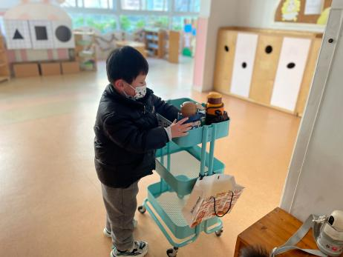 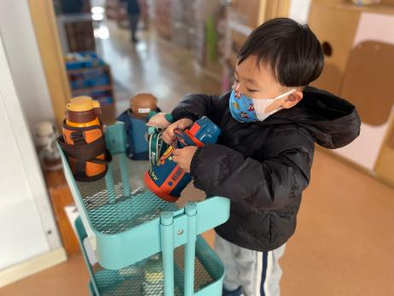**

**二、集体活动篇——美术：我的家**

《我有一个幸福的家》是一首节奏明快、简洁易懂的儿歌。儿歌内容贴近幼儿生活，幼儿易于接受与理解，诗歌中温馨、热爱家庭的情感令人愉悦。适合小班幼儿的年龄特点，便于孩子理解。

小班幼儿对于贴近自己生活、朗朗上口的儿歌比较感兴趣。他们在图片等的帮助下能很快理解儿歌内容，更有兴趣来朗诵、表演儿歌。幼儿们前期已经了解了自己家中的成员并且通过全家福进行了简单的介绍。小班幼儿发音还不标准，需要纠正其发音中出现的错误。不能用优美的词汇表达对家人的爱。

能尝试有感情地朗诵诗歌的小朋友有**万煜铂、于锦楠、王翊行、冯皓辰、张佳妮、邓淼、鞠雨恒、沈沐晨、李沐冉、张琳晞、臧宇朋、丁沐晞、曹铭轩、李雨菲、栾晞纯、李宗昊、万晞文、张轩睿、王艺瑾、徐梓皓、陶栀夏、丁雅琦、王子嘉、金芳伊**

能够在有感情朗诵的基础上，加上好看的动作朗诵的小朋友有**万煜铂、王翊行、冯皓辰、邓淼、鞠雨恒、沈沐晨、李沐冉、张琳晞、臧宇朋、丁沐晞、曹铭轩、李雨菲、栾晞纯、李宗昊、万晞文、王艺瑾、徐梓皓、陶栀夏、丁雅琦、王子嘉、金芳伊**

**三、区域游戏篇**

|  |  |  |
| --- | --- | --- |
| IMG_2690 | IMG_2692 | IMG_2694 |
| 万能工匠区：  于锦楠：我这个搭的是太阳花，你看，它打开来多大。  万煜铂：你这个长得真的像太阳一样。  于锦楠：我这个还可以这样转呢。 | 娃娃家：  沈沐晨：你要喝什么饮料？我给你做。  可乐：我要喝果汁。  曹铭轩：那我去给你拿一个橙子。  可乐：橙子要放进去把它压扁。  李雨萱：我也想要喝一杯果汁。 | 图书区：  邓淼和张佳妮在图书区看书，他们是共读一本书，邓淼翻书，并讲述故事，张佳妮在旁边听故事。 |

1. **户外活动篇**

**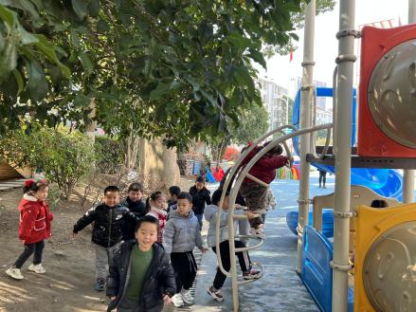 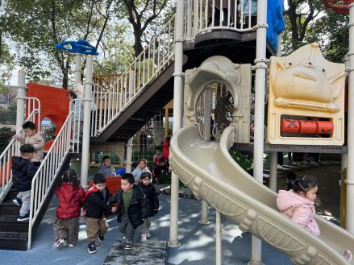 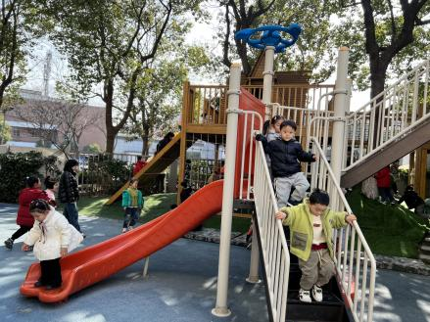**

今天我们的户外活动是美人鱼滑滑梯，能够遵守游戏规则，不推人、挤人，学会排队的小朋友有**万煜铂、于锦楠、王翊行、冯钰源、冯皓辰、张佳妮、邓淼、沈沐晨、李沐冉、李雨萱、吴弈鸣、臧宇朋、丁沐晞、曹铭轩、李雨菲、栾晞纯、万慕铄、李宗昊、万晞文、李一阳、王艺瑾、徐梓皓、陶栀夏、丁雅琦、王子嘉、金芳伊**

**五、生活篇**

1.午餐情况

今天午饭吃的是山药炒胡萝卜和红烧肉圆鹌鹑蛋，喝的是青菜菌菇汤。吃的是燕麦饭。能够全部吃完的小朋友有**万煜铂、于锦楠、王翊行、冯钰源、冯皓辰、张佳妮、邓淼、鞠雨恒、沈沐晨、李沐冉、李雨萱、吴弈鸣、臧宇朋、曹铭轩、李雨菲、栾晞纯、邹羽晗、万慕铄、万晞文、李一阳、王艺瑾、徐梓皓、陶栀夏、高宇辰、王梓**

能够保持桌面整洁的小朋友有**王翊行、冯皓辰、张佳妮、邓淼、沈沐晨、李沐冉、李雨萱、吴弈鸣、臧宇朋、丁沐晞、曹铭轩、李雨菲、栾晞纯、万慕铄、李宗昊、万晞文、李一阳、王艺瑾、徐梓皓、陶栀夏、丁雅琦、王子嘉、金芳伊**

2.午睡情况

在一点前睡着的小朋友有**万煜铂、于锦楠、王翊行、冯钰源、冯皓辰、张佳妮、邓淼、鞠雨恒、沈沐晨、李沐冉、张琳晞、李雨萱、吴弈鸣、臧宇朋、丁沐晞、曹铭轩、李雨菲、栾晞纯、邹羽晗、万慕铄、李宗昊、万晞文、郑丽莎、张轩睿、李一阳、王艺瑾、徐梓皓、陶栀夏、高宇辰、丁雅琦、王子嘉、金芳伊、王梓**

**友情提醒：**

1.安全教育请及时完成。